切りもちの販売受付開始します。(限定150セット)

大波で収穫した最高級もち米「新米こがねもち」100％
スーパーで販売しているものとは伸びが大きく異なります。
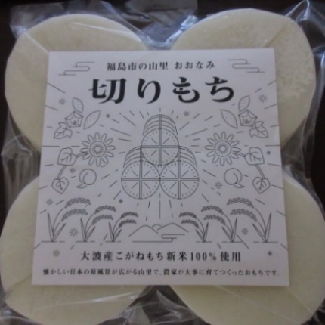
1セット 送料、税込 １，２００円
8個 ５００g
２セット 2,000円 16個 500g×2

送料は東北、関東、信越までの料金となっており、それ以外の地域については、送料割増が発生いたしますのでご了解ください。
大波地区の切り餅はかまぼこ型をしています。

 | 数 量 | 単 価 | 注文数量 | 金 額
切り餅 | 500ｇ | 1,200 |  |  | 送料、税込
 | 1,000g | 2,000 |  |  | 送料、税込
もち米 | 300g | 400 |  |  | 送料別、税込
新米 | 1kg | 800 |  |  | 送料別、税込
ｺｶﾞﾈﾓﾁ | 5kg | 3,000 |  |  | 送料別、税込
 | 10kg | 5,000 |  |  | 送料別、税込
会費 | 未会員 | の方のみ | 500円
合 計 |  |  |  | 円
300gと1kgのもち米は、お米と一緒にお求めになると送料がお得です。
 | 〒 | 電話
注 文 者 | 住所
 | 氏名 | メールアドレス

 | 〒 | 電話
お届け先 | 住所
 | 氏名

切り餅は12/25に発送を予定しておりま
もち米は、注文受け次第精米して発送いたします。
真空パックで低温殺菌しておりますが、無添加のため冷蔵庫での保管をお勧めします。
申し込み先 nagai051973@gmail.com またはFAX 024-572-3193まで
お問い合わせ先NPO法人００７３ ０９０-１７９３-６７８４ 永井

